附件2

全国代理记账机构管理系统

财政部门

操作手册

财政部会计司

目 录

一 系统登录……………………………………………………1
二 财政部门菜单功能介绍……………………………………4
1.1 总部机构资格申请……………………………………4
1.2 分支机构业务备案……………………………………7
2 年度备案………………………………………………9
3 信息变更………………………………………………11
4 补发/换发证书…………………………………………13
5 信息采集………………………………………………15
6 终止/撤销业务…………………………………………16
7 证书管理………………………………………………17
8 预约管理………………………………………………19
9 业务公告………………………………………………20
10 机构查询………………………………………………21
11 用户维护………………………………………………22
三 服务支持……………………………………………………24

- 系统登陆
- 打开浏览器（建议使用360浏览器极速模式，或谷歌浏览器），在地址栏内输入全国代理记账机构管理系统网址
（http://dljz.mof.gov.cn），按回车。出现如图：
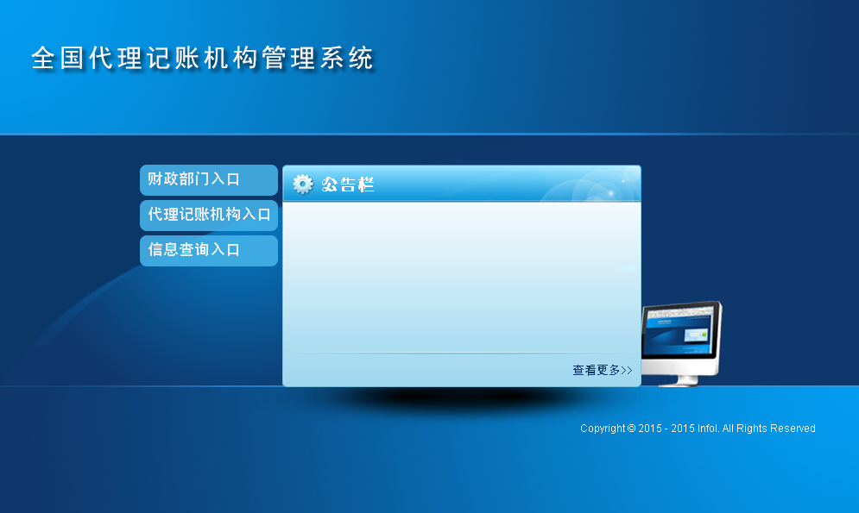
360浏览器中的极速模式可以按照下面截图进行设置（点击网址栏最后面E字母，再点击极速模式）
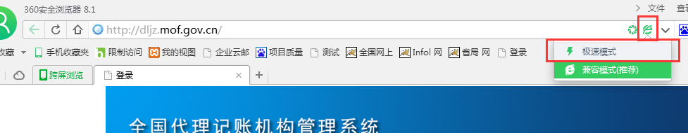
- 财政部门从登陆，财政部门用户名是行政区划表
该地区对应的行政编号(行政区划表可从国家统计局官网下载查看，
网址http://www.stats.gov.cn/tjsj/tjbz/xzqhdm/201504/t20150415_712722.html)，如北京市朝阳区财政局，用户名就是110105，默认密码都是0000,首次登陆会提示修改密码，新密码需设置成6-20位字母加数字组合。
- 进入系统后，首先需要进行三步维护
（1）点击证书管理-资格证书剩余数量设置，进行证书剩余数量维护。
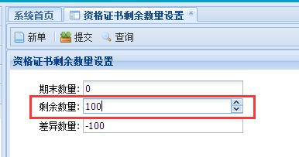
如图，在剩余数量栏输入剩余数量后，点提交即可。
（2）点击用户维护—审核人员信息维护，增加审核人员。
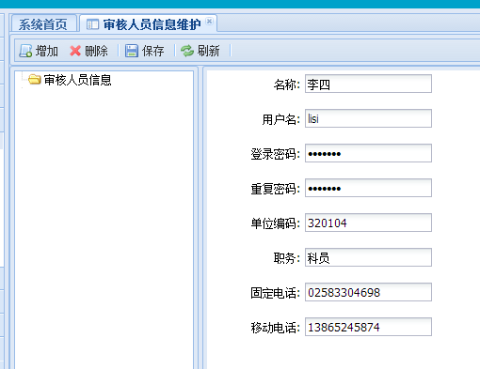
如图，增加完相关信息后，点击保存即可。
（3）点击预约管理-预约信息设置，增加预约信息

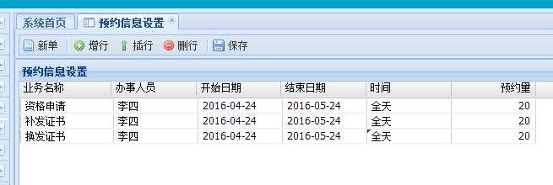
如图，设置好预约信息后，点击保存即可。

系统目前增加了电话预约功能，如果选择电话预约，上面第3部可以不设置。
设置电话预约方式，点击预约管理-预约方式设置菜单
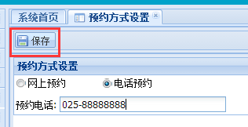
如图，选择电话预约，填好预约电话后，点击保存即可。机构在网审通过之后，点击自己菜单中的预约按钮，会出现如下提示
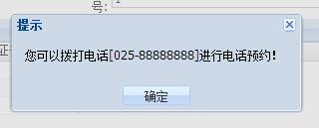

- 财政部门菜单功能介绍
1.1总部机构资格申请
总部机构在线填写资格申请表提交后，财政部门审核人员登陆系统，进入菜单
资格申请审核中，可以按照申请日期、机构名称以及单据状态三个条件来查询。默认进入后显示的是截止到系统当前日期的所有网审未审核的单据。如图
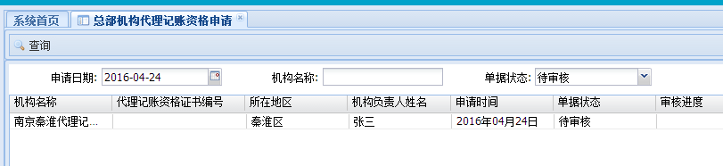
点击具体单据，会跳出该机构资格申请表的具体信息
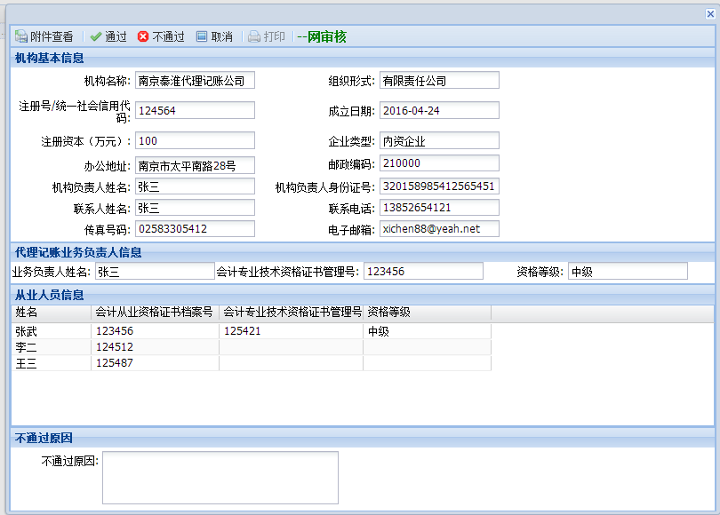
点击左上角，可以查看机构上传的附件。如图
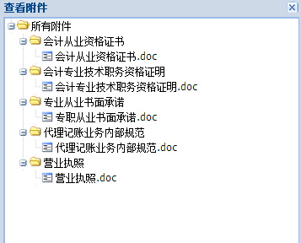
点击需要查看的附件进行查看。
如需下载附件，点击预览界面右上角
最后，根据机构填写的申请表和上传的附件来审核通过或者不通过，通过点击；如果不通过，需在下方填写不通过原因后，再点击
机构网审通过后，需要先进行预约，然后携带相关材料去财政局现场审核，此时财政局需要在此菜单中，查找出网审通过的单据，然后找到该机构的单据，进行现场审核，如图
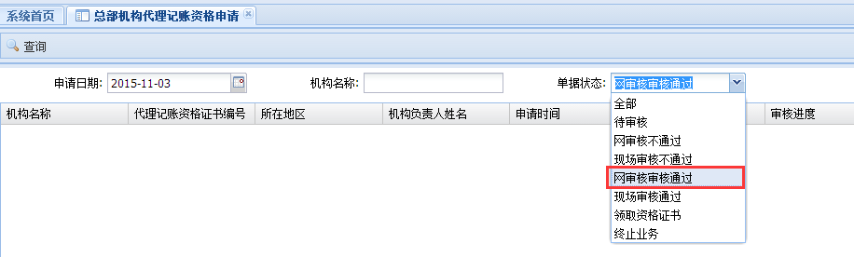
现场审核通过后，财政局可以按照单据状态为现场审核通过来查出相关单据，点击单据，在弹出框中可以点击打印按钮，然后选中证书二维码那栏，用扫码枪将证书上的二维码信息扫描进系统，然后点击确定即可打印证书。
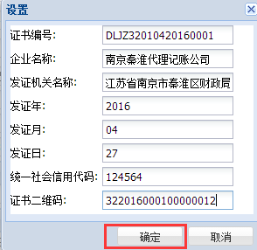
一般首次点击确定后，没有反应，请按下图设置下，不再拦截此网站
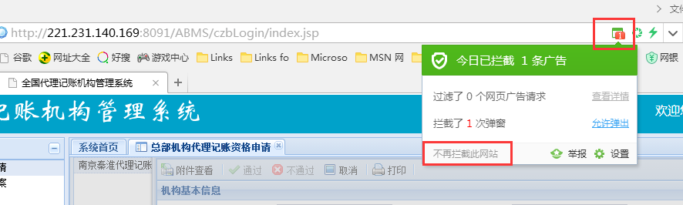
然后在打印预览界面，将纸张设置成横向打印，把页眉和页脚的勾去除。
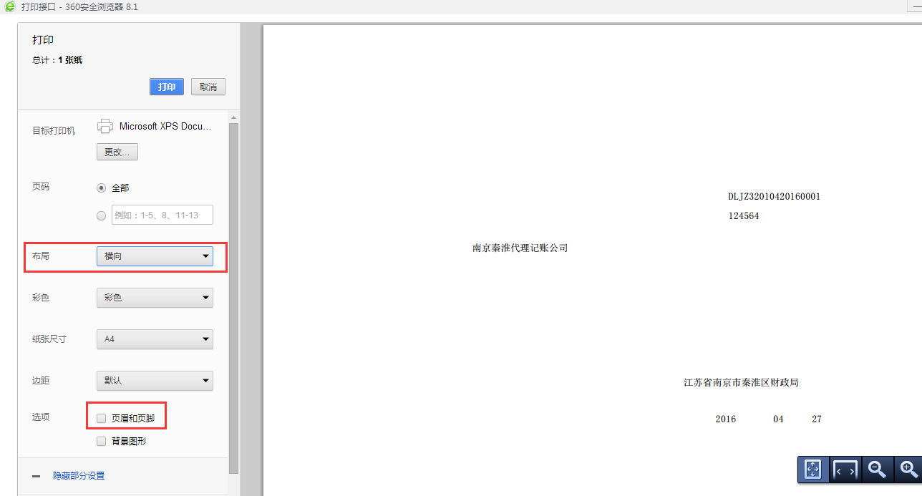

1.2分支机构业务备案
分支机构提交业务备案申请后，财政部门进入菜单。

分支机构业务备案审核中，可以按照申请日期、机构名称以及单据状态三个条件来查询。默认进入后显示的是截止到系统当前日期的所有未审核的单据。如图
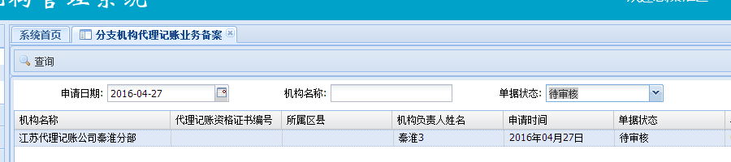
点击具体单据，会跳出该分支机构业务备案的具体信息。如图
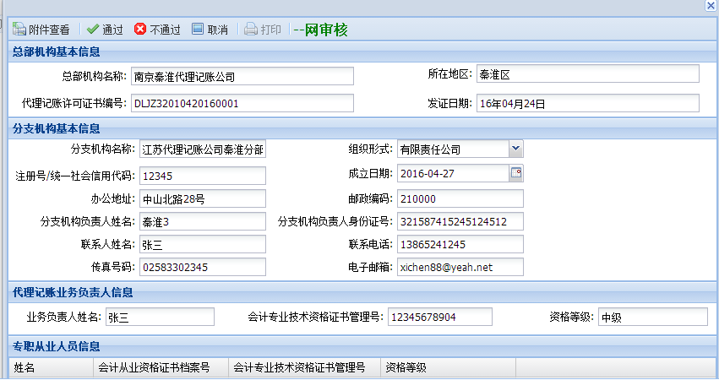
点击左上角，可以查看机构上传的附件。如图
点击需要查看的附件进行查看。
如需下载附件，点击预览界面右上角
最后，根据分支机构填写的申请表和上传的附件来审核通过或者不通过，通过点击；如果不通过，需在下方填写不通过原因后，再点击

2、年度备案
年度备案审核中，分总部机构年度备案审核和分支机构年度备案审核，两个模块菜单功能都一致，只是审核针对的对象一个是总部机构，一个是分支机构。
点击总部机构年度备案，年度备案审核中，可以按照申请日期、机构名称、单据状态及备案年度四个条件来查询。默认进入后显示的是截止到系统当前日期的所有未审核的单据。如图
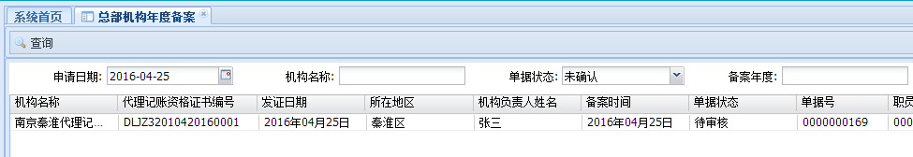
点击具体单据，会跳出该机构资格申请表的具体信息。如图
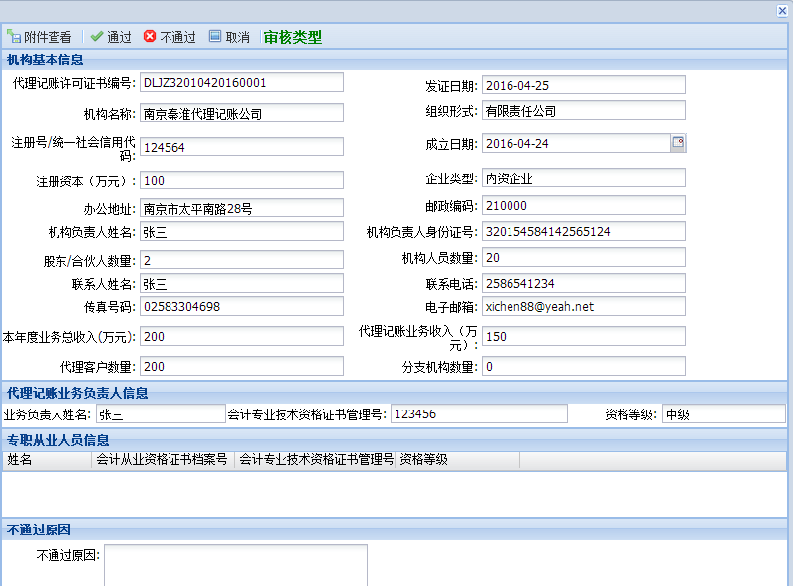
点击左上角，可以查看机构上传的附件。如图
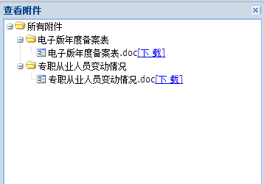
最后，根据机构填写的年度备案表和上传的附件来审核通过或者不通过，通过点击；如果不通过，需在下方填写不通过原因后，再点击

- 信息变更
信变更审核分两种情况，一种情况是不涉及跨原审批机关管辖地迁移办公地点的，还有种是涉及跨原审批机关管辖地迁移办公地点的。
（1）不涉及跨原审批机关管辖地迁移办公地点的
审批机关点击信息变更，信息变更审核中，可以按照申请日期、机构名称及单据状态三个条件来查询。默认进入后显示的是截止到系统当前日期的所有未审核的单据。如图
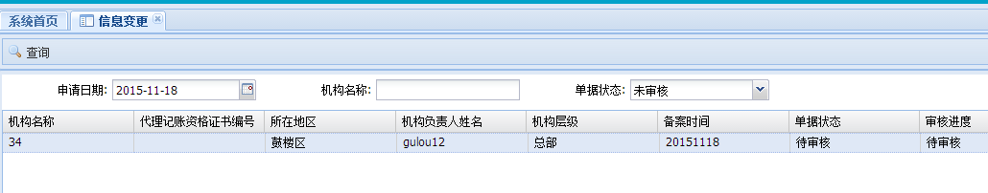
点击具体单据，会跳出该机构信息变更表的具体信息。如图
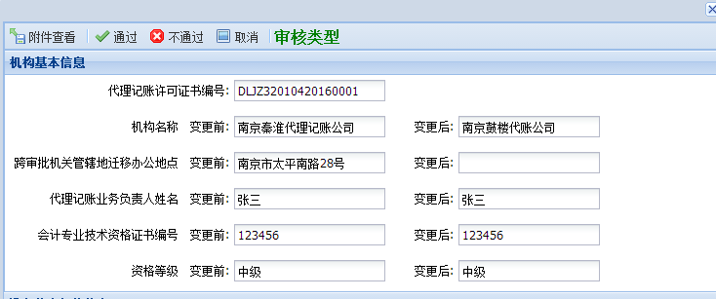
点击左上角，可以查看机构上传的附件。如图
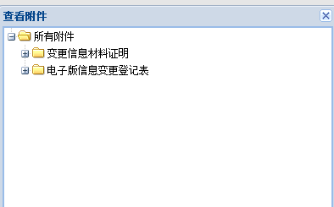
最后，根据机构填写的信息变更表和上传的附件来审核通过或者不通过，通过点击；如果不通过，需在下方填写不通过原因后，再点击
- 涉及跨原审批机关管辖地迁移办公地点的
如代理记账机构从A地区迁移到B地区，A地区的审批机关操作方法和上面第一种情况步骤一样，B地区的审批机关需要进入
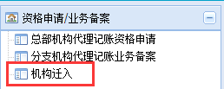菜单
进入后，就能看到改机构的单据信息，如下图
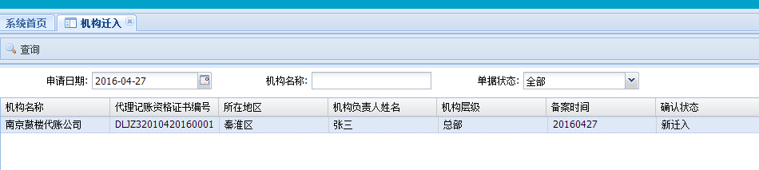
点击该单据后，可以看到具体信息，如下图
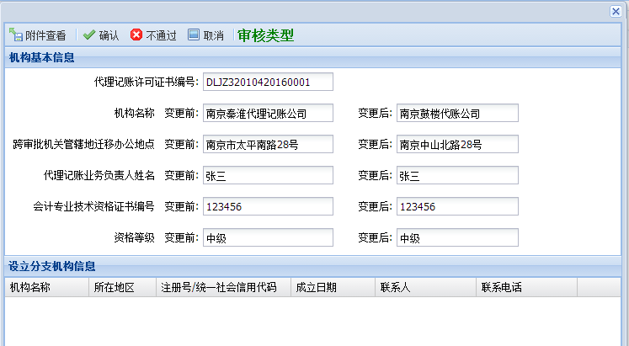
点击确认后，该机构的历史数据也会迁移到当前的审批机关名下。

4、补发/换发证书
旧证书换取新证书通过此模块来完成，代理记账机构换取新证书前需要先完成年度备案工作。
代理记账机构提交补发/换发证书申请后，审批机关点击补发/换发证书，补发/换发证书审核中，可以按照申请日期、机构名称及单据状态三个条件来查询。默认进入后显示的是截止到系统当前日期的所有未审核的单据。如图
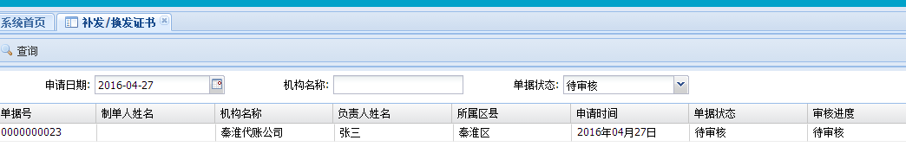
点击具体单据，会跳出该机构补发/换发证书表的具体信息。如图
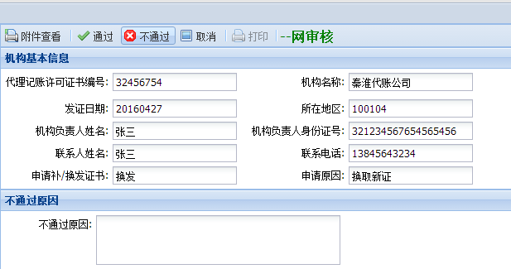
点击左上角，可以查看机构上传的附件。如图
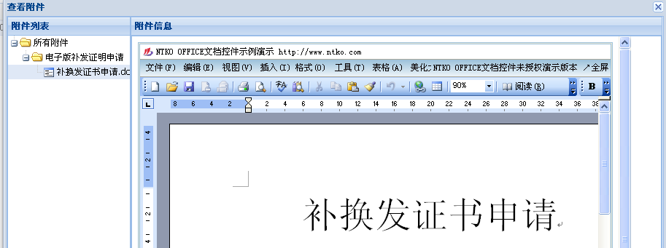
最后，根据机构填写的补发/换发证书表和上传的附件来审核通过或者不通过，通过点击；如果不通过，需在下方填写不通过原因后，再点击
机构网审通过后，机构进行预约，然后携带相关材料去财政局现场审核，此时财政局需要在此菜单中，查找出网审通过的单据，然后找到该机构的单据，进行现场审核，如图
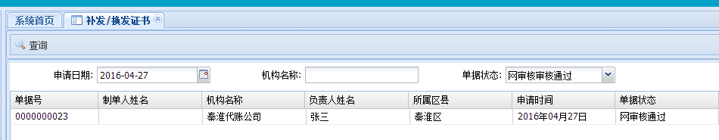
现场审核通过后，财政局可以按照单据状态为现场审核通过来查出相关单据，点击单据，在弹出框中可以点击打印按钮，然后选中证书二维码那栏，用扫码枪将证书上的二维码信息扫描进系统，然后点击确定即可打印证书。

5、信息采集
信息采集菜单是由财政部门录入代理记账机构信息的地方。
点击，再点击，开始录入代理记账总部机构的相关信息。如需填写多名从业人员信息，需点击上方按钮，填写多个机构信息也需点击上方。在录入分支机构信息时，选择所属区域，需将鼠标选中所属区域这项，然后按回车键才能跳出区域选择框。如图
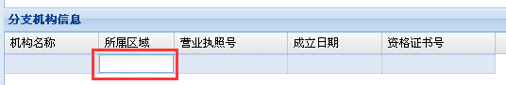
信息录好后，确认无误后，点击，然后可以开始录入下个代理记账机构的信息。
分支机构信息采集和总部机构信息采集操作方法一致。

6、终止/撤销业务
机构提交终止业务申请后，审核机关点击终止/撤销业务，终止/撤销业务审核中，可以按照申请日期、机构名称及单据状态三个条件来查询。默认进入后显示的是截止到系统当前日期的所有未审核的单据。如图
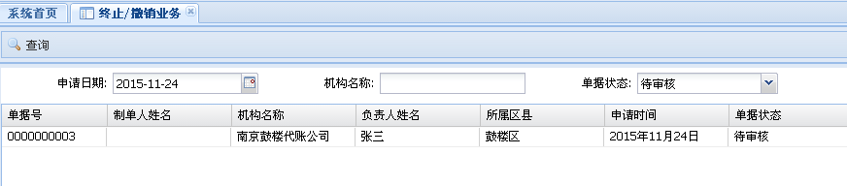
点击具体单据，会跳出该机构终止/撤销业务申请表的具体信息。如图
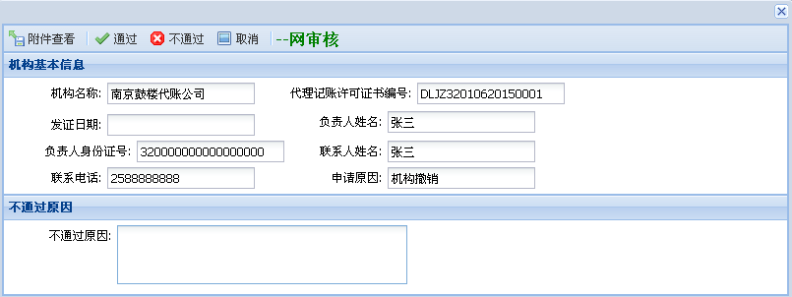
点击左上角，可以查看机构上传的附件。如图
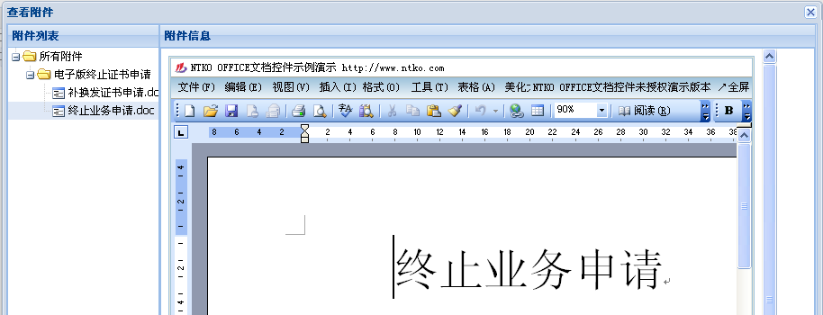
最后，根据机构填写的终止/撤销业务申请表和上传的附件来审核通过或者不通过，通过点击；如果不通过，需在下方填写不通过原因后，再点击

7、证书管理
（1）资格证书剩余数量设置
调整剩余数量，然后点击提交，即可修改期末数量。如图
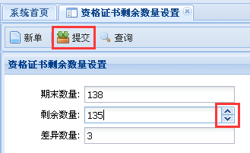
点击，可以按照所选时间段，来查出该时间段内对证书剩余数量维护的记录。
（2）打印证书设置
这里可以设置打印代理记账许可证书的参数。
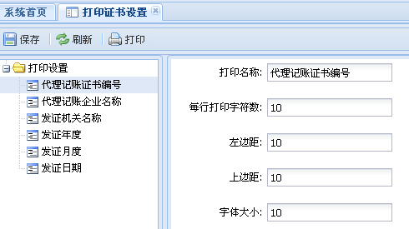
（3）资格证书申请
根据《代理记账管理办法》（财政部令第80号），《代理记账许可证书》不再由财政部统一印制，改由省级财政部门根据财政部规定的样式和要求自行组织印制。
当资格证书数量不足时，可以在这个模块中向省级财政部门申请一定数量的资格证书。此功能只能是行政区划的最末级来申请，非末级只有审核权限。
点击，填写好所需申请的数量，点击提交，如图
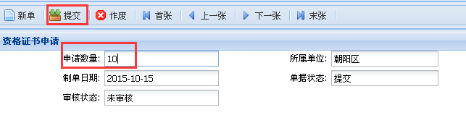
提交后，如发现有问题，可以点击
（4）资格证书审核
上级主管部门点击进入这个模块后，如果有需要审核的单据，会自动显示在页面上，点击需要审核的单据，再点击，会提示审核通过。如果审核不通过，则点击。
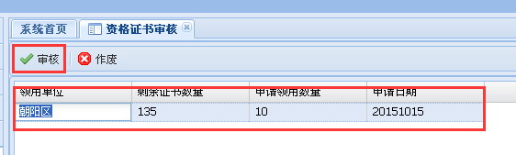
审核流程是一级一级往上审核，区县申请完毕后，由市级开始审核，市级审完再由省级审核。

8、预约管理
（1）预约信息查询
先选择需要查询的业务名称，然后点击，可以查出该业务的预约信息如图
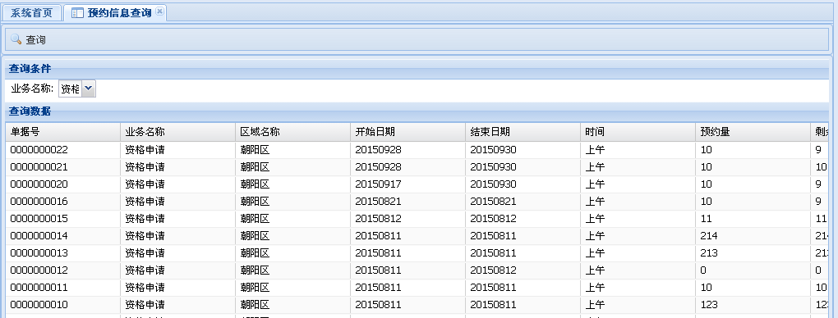
（2）预约信息设置
选择业务名称、办事人员、开始日期、结束日期、时间，最后再填写预约量，最后点击保存。如图
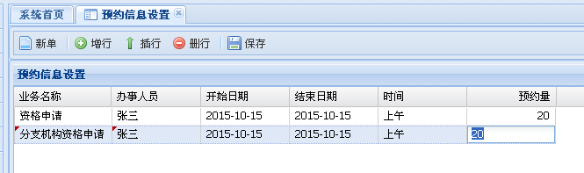
（3）预约方式设置
预约方式有两种，网上预约和电话预约。如果选择电话预约，上面两个菜单：预约信息查询和预约信息设置，相对于来说是没用的，只有选择网上预约模式，上面两个菜单才用的到。
9、业务公告
（1）公告录入
首先选择公告类型，然后录入公告标题，在下方录入公告正文（和word类似），最后点击下方提交
（2）公告设置
先选择需要查询的公告类型，然后点击查询，如图
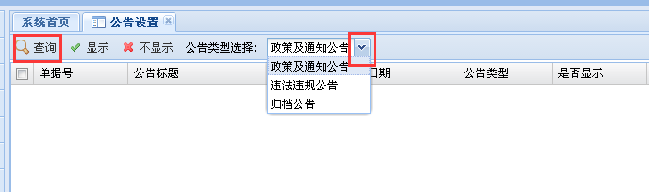
查询出单据后，可以分别选择每条单据，来设置显示与不显示。
（3）首页公告管理
查询出单据后，设置在首页显示与不显示。

10、机构查询
可以按照机构名称，许可证书号，区域名称三个条件来查询机构的相关信息。如图
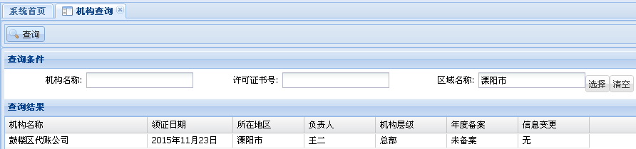
在查询结果中，双击某条信息。可以对该代理记账机构的违法违规和信用等级情况进行维护。如图
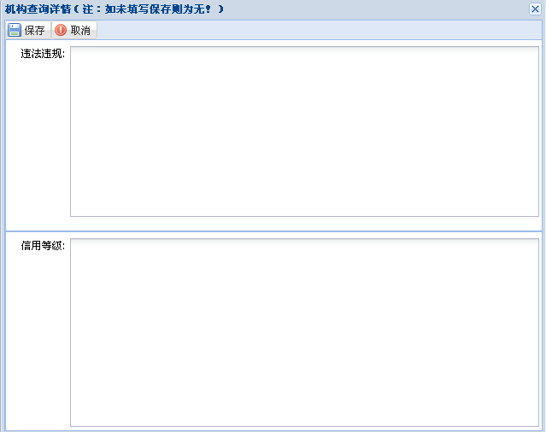

11、用户维护
（1）单位用户维护
该菜单是财政部用来设置各个省的审核权限，如河北省是由区级来审核，那么先在左边选择河北省，然后再在右边在区级审核前面打钩，最后点击保存即可。
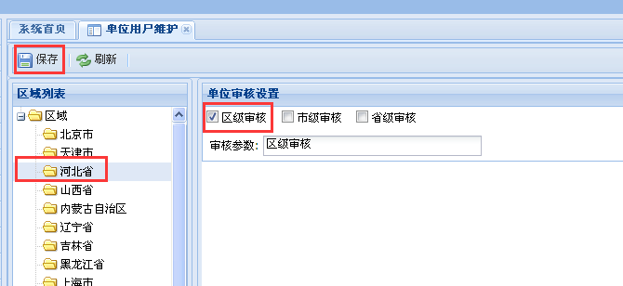
（2）人员用户维护
财政局可以在此菜单中增加办事员。点击增加，录入界面中所有信息后，点击保存。如图。（注：在此菜单中设置的用户名和密码可以直接在财政部入口中登陆。）
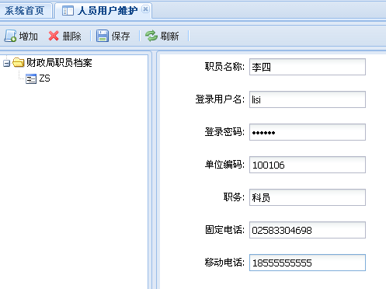

三、服务支持
QQ群：326017651（代理记账机构管理系统 ）
电话：400-090-2100
公司网址：www.infol.cn



服务机构：南京盈放科技股份有限公司
公司地址：江苏省南京市中山北路28号江苏商厦
客服电话：400-090-2100
服务网址：www.infol.cn

